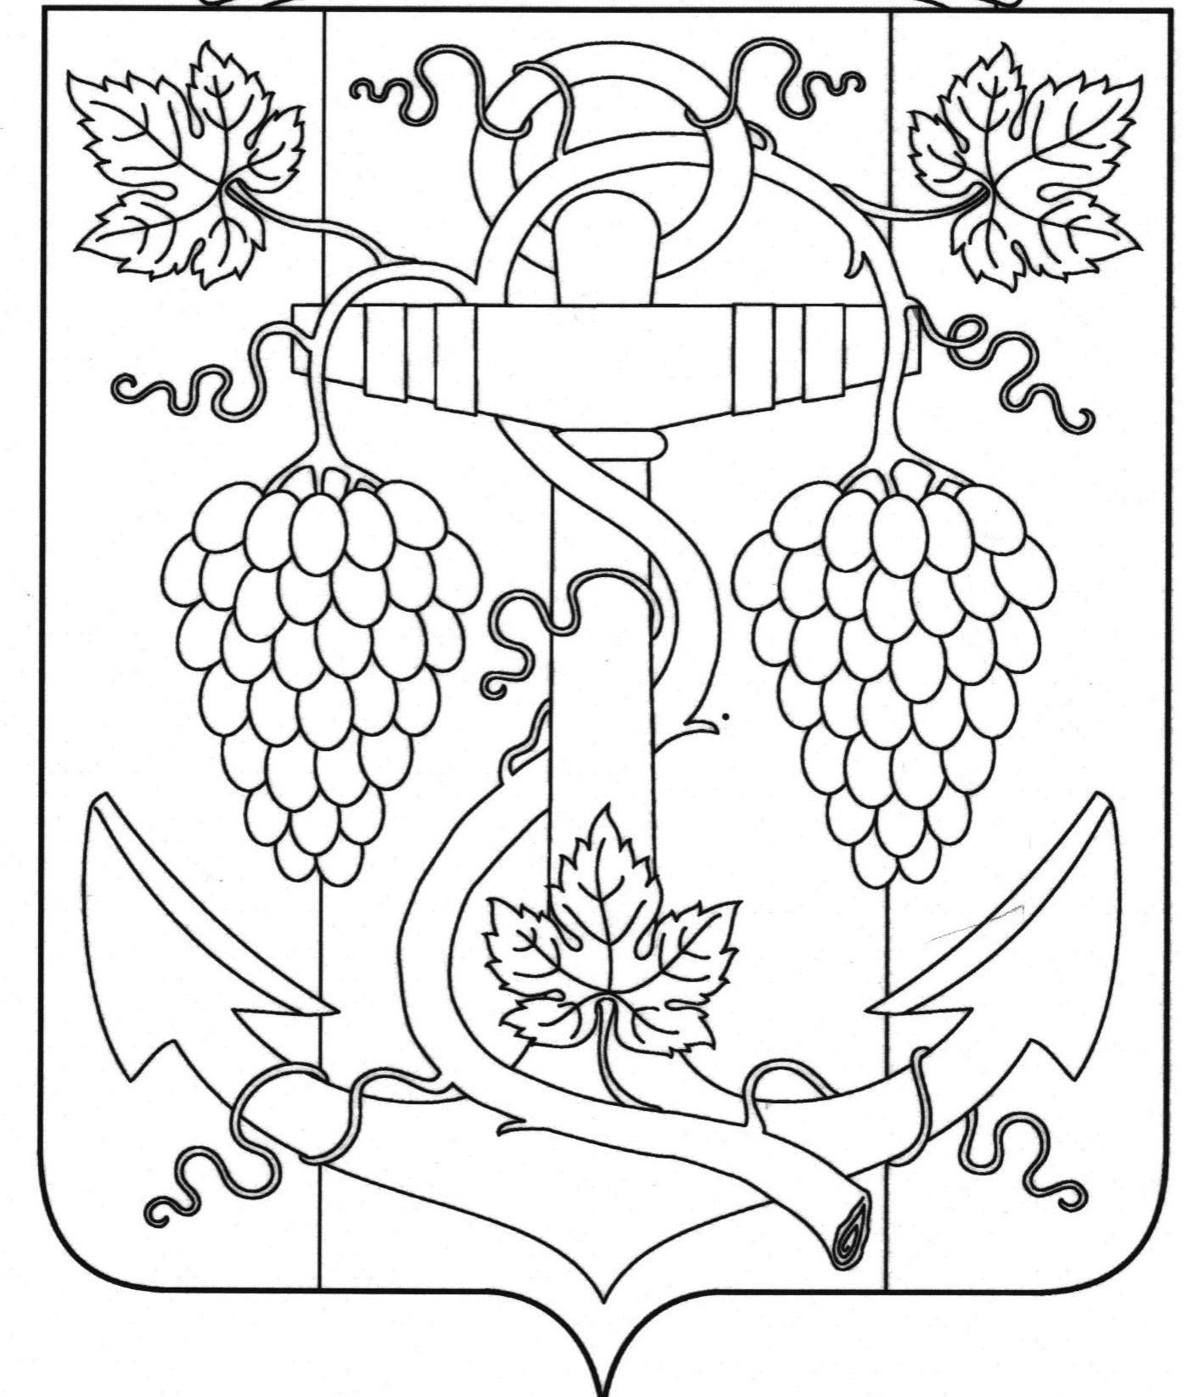

СОВЕТ ЗАПОРОЖСКОГО СЕЛЬСКОГО ПОСЕЛЕНИЯ
ТЕМРЮКСКОГО РАЙОНА

РЕШЕНИЕ № 173

XLVII сессия IV созыва
24 июня 2022 года ст. Запорожская

О передаче муниципальному образованию Темрюкский район к осуществлению части полномочий по решению вопросов местного значения Запорожского сельского поселения Темрюкского района о создании условий для обеспечения жителей поселения услугами торговли в части принятия решений о проведении ярмарок, выставок – ярмарок на территории Запорожского сельского поселения Темрюкского района

В соответствии с частью 4 статьи 15, пунктом 10 части 1, частью 3 статьи 14 Федерального закона от 6 октября 2003 года № 131 – ФЗ «Об общих принципах организации местного самоуправления в Российской Федерации», Уставом Запорожского сельского поселения Темрюкского района, Совет Запорожского сельского поселения Темрюкского района, р е ш и л:
1. Передать муниципальному образованию Темрюкский район к осуществлению части полномочий по решению вопросов местного значения Запорожского сельского поселения Темрюкского района о создании условий для обеспечения жителей поселения услугами торговли, в части принятия решений о проведении ярмарок, выставок-ярмарок на территории Запорожского сельского поселения Темрюкского района на период до 31 декабря 2027 года.
2. Утвердить проект Соглашения (приложение № 1) между Запорожским сельским поселением Темрюкского района и муниципальным образованием Темрюкский район о передаче администрации муниципального образования Темрюкский район к осуществлению части полномочий по решению вопросов местного значения Запорожского сельского поселения Темрюкского района о создании условий для обеспечения жителей поселения услугами торговли, в части принятия решений о проведении ярмарок, выставок-ярмарок на территории Запорожского сельского поселения Темрюкского района.
3. Администрации Запорожского сельского поселения Темрюкского района предусмотреть в бюджете Запорожского сельского поселения Темрюкского района денежные средства на обеспечение передачи части полномочий в соответствии с заключенным соглашением за счет межбюджетных трансфертов.
4. Направить настоящее решение в Совет муниципального образования Темрюкский район и администрацию муниципального образования Темрюкский район для рассмотрения и заключения соглашения.
5. Администрации Запорожского сельского поселения Темрюкского района заключить соответствующее соглашение о передаче муниципальному образованию Темрюкский район к осуществлению части полномочий по решению вопросов местного значения Запорожского сельского поселения Темрюкского района о создании условий для обеспечения жителей поселения услугами торговли, в части принятия решений о проведении ярмарок, выставок-ярмарок на территории Запорожского сельского поселения Темрюкского района согласно приложению № 1.
6. Общему отделу (Рыбиной) официально опубликовать настоящее решение в официальном периодическом печатном издании газете Темрюкского района «Тамань» и официально опубликовать (разместить) на официальном сайте муниципального образования Темрюкский район, на официальном сайте Запорожского сельского поселения Темрюкского района в информационно-телекоммуникационной сети «Интернет».
7. Контроль за выполнением настоящего решения возложить на начальника финансового отдела администрации Запорожского сельского поселения Темрюкского района С.Н.Кихаеву и постоянную комиссию Совета Запорожского сельского поселения Темрюкского района по вопросам экономики, бюджета, финансов, налогов и распоряжения муниципальной собственностью (Криворучко).
8. Решение «О передаче муниципальному образованию Темрюкский район к осуществлению части полномочий по решению вопросов местного значения Запорожского сельского поселения Темрюкского района о создании условий для обеспечения жителей поселения услугами торговли в части принятия решений о проведении ярмарок, выставок – ярмарок на территории Запорожского сельского поселения Темрюкского района» вступает в силу после его официального опубликования.

Глава  Запорожского сельского поселения Темрюкского района  ______________Н.Г.Колодина  24 июня 2022 года | Председатель Совета  Запорожского сельского поселения Темрюкского района  ______________ И.Р.Абрамян  24 июня 2022 года

